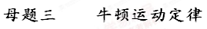


【母题来源一】 2015年海南卷第8题[来源:学科网]
【母题原题】8．（多选）如图所示，物块a、b和c的质量相同，a和b、b和c之间用完全相同的轻弹簧S₁和S₂相连，通过系在a上的细线悬挂于固定点O；整个系统处于静止状态；现将细绳剪断，将物块a的加速度记为a₁，S₁和S₂相对原长的伸长分别为△l₁和△l₂，重力加速度大小为g，在剪断瞬间： （ ）
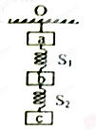
A．a₁=3g B．a₁=0 C．△l₁=2△l₂ D．△l₁=△l₂
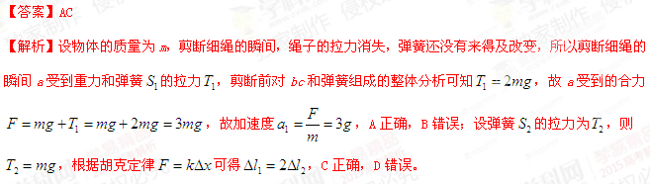【母题来源二】 2015年上海卷第3题
【母题原题】3．如图，鸟沿虚线斜向上加速飞行，空气对其作用力可能是： （ ）
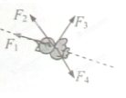
A． B． C． D．
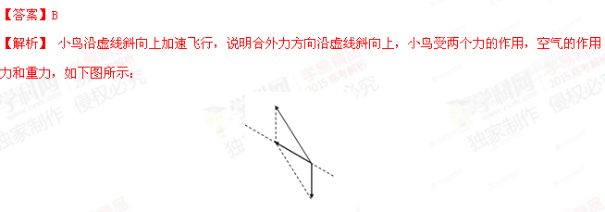

【命题意图】 本题属于连接体等模型，涉及的知识点有相对运动和牛顿运动定律的应用，需要考生运用整体法和隔离法解决这类问题，意在考查考生的综合分析能力。
【考试方向】 对于连接体模型，命题多集中在两个或两个以上相关联的物体之间的相互作用和系统所受的外力情况，一般根据连接类型（直接连接型、绳子连接型、弹簧连接型），且考查时多涉及物体运动的临界和极值问题。
【得分要点】 处理连接体问题的基本方法是隔离法和整体法：分析整体受力，不需要求物体间相互作用力时，多采用整体法；要求求出系统内部物体之间的作用力时，需采用隔离法。涉及临界或极值问题时，要分析此状态下的受力特点和运动特点，找到临界或极值产生的条件。

【母题1】当小车向右做匀加速运动时，两个小球的受力情况： （ ）
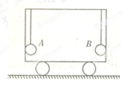
A.A球受3个力作用，B球受2个力作用
B.A球受2个力作用，B球受3个力作用
C.A球受3个力作用，B球受3个力作用
D.A球受2个力作用，B球受2个力作用
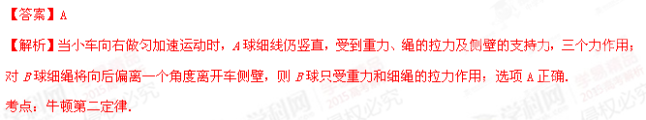【母题2】用轻杆相连。系统静止时，挡板C与斜面垂直，弹簧、轻杆均与斜面平行。在突然撤去挡板的瞬间： （ ）
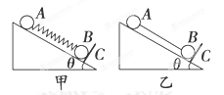
A.两图中两球加速度均为gsinθ
B.两图中A球的加速度均为零[来源:学科网]
C.图甲中B球的加速度是为2gsinθ
D.图乙中B球的加速度为零
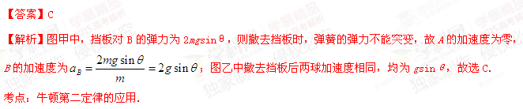【母题3】如图所示，木块A静止在斜面体B上。设木块受到斜面体的支持力大小为N，摩擦力大小为f.当斜面体水平向左做加速度逐渐增大的加速运动时，若木块A相对于斜面体B始终保持静止，则： （ ）
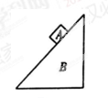
A．N增大, f增大 B．N不变，f增大
C．N减小,f先增大后减小 D．N增大,f先减小后增大
【答案】D
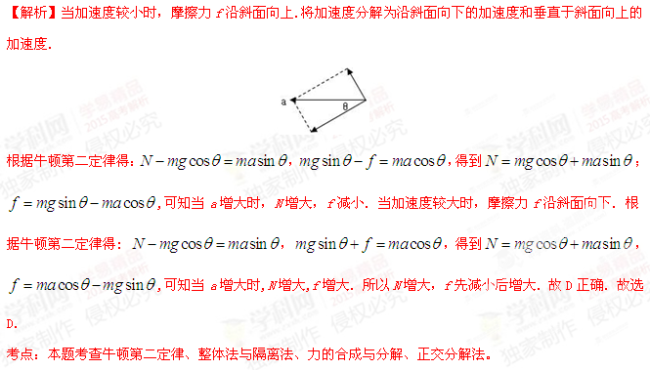【母题4】在静止的液体中下落的物体由于阻力随物体的速度的增大而增大，所以最终会达到一个恒定的速度，称之为收尾速度。一个铁球质量为m，用手将它完全放入足够深的水中后由静止释放，最后铁球的收尾速度为v，若铁球在水中所受浮力保持不变恒为F，重力加速度为g。则关于该铁球，下列说法正确的是： （ ）
A．若测得它从释放至达到收尾速度所用时间为t，则它下落的位移一定为
B．若测得它下落高度为h时的加速度大小为a，则此刻它的速度为
C．若测得某时刻它的加速度大小为a，则此刻它受到的水的阻力为m(a+g)－F
D．若测得它下落t时间通过的位移为y，则该过程的平均速度一定为
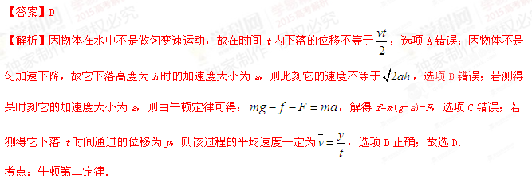

【母题5】如图所示，斜劈A静止放置在水平地面上，木桩B固定在水平地面上，弹簧K把物体与木桩相连，弹簧与斜面平行。质量为m的物体和人在弹簧K的作用下沿斜劈表面向下运动，此时斜劈受到地面的摩擦力方向向左。则下列说法正确的是： （ ）
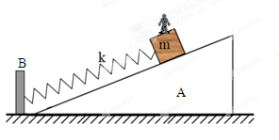
A．若剪断弹簧，物体和人的加速度方向一定沿斜面向下[来源:学_科_网]
B．若剪断弹簧，物体和人仍向下运动，A受到的摩擦力方向可能向右
C．若人从物体m离开，物体m仍向下运动，A受到的摩擦力可能向右
D．若剪断弹簧同时人从物体m离开，物体m向下运动，A可能不再受到地面摩擦力
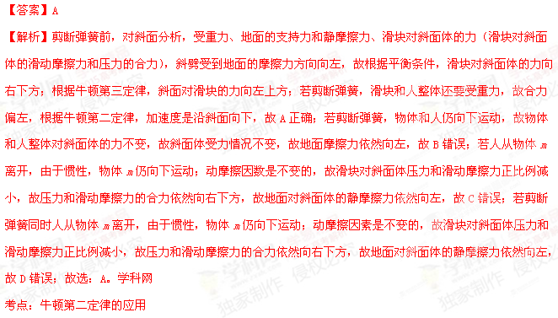【母题6】（多选）如图是汽车运送圆柱形工件的示意图。图中P、Q、N是固定在车体上的压力传感器，假设圆柱形工件表面光滑，汽车静止不动时Q传感器示数为零，P、N传感器示数不为零。当汽车向左匀加速启动过程中，P传感器示数为零而Q、N传感器示数不为零。已知sin15=0. 26，cos15=0. 97，tan15=0. 27，g=10 。则汽车向左匀加速启动的加速度可能为： （ ）
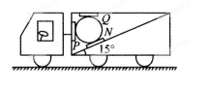
A.4 B.3 C.2 D.1
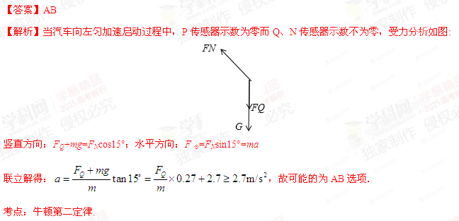【母题7】（多选）如图所示，可视为质点的不带电绝缘小物体A质量为2kg，放在长L=1m质量也为2kg的木板B的最右端。已知A.B之间接触面光滑，B与水平面间的动摩擦因素为0.1，最大静摩擦力与滑动摩擦力大小视为相等，重力加速度g=10m/s²。若从t=0开始，对木板B施加水平向右的恒力F=8N，则下列说法正确的是： （ ）
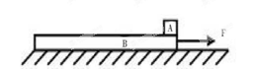
A.t=0时刻，B的加速度大小为4m/s²
B.A.B将在t=2s时分离
C.若在t=2s时撤去水平恒力，则B在水平面上的总位移大小为17m
D.若在t=2s时撤去水平恒力，则直至B停止运动时系统因为摩擦而产生的热量为36J
【答案】CD
【解析】地面对B的摩擦力，B板受到的合力为，所以加速度为，A错误；B在水平拉力作用下做初速度为零的匀加速直线运动，所以有，解得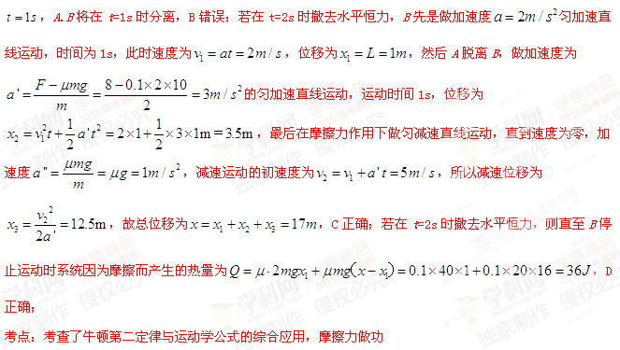【母题8】（多选）如图甲，某人正通过定滑轮将质量为m的货物提升到高处，滑轮的质量和摩擦均不计，货物获得的加速度与绳子对货物竖直向上的拉力之间的函数关系如图乙所示。由图可以判断： （ ）
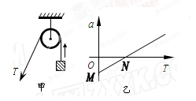
A.图线与纵轴的交点M的值
B.图线与横轴的交点N的值
C.图线的斜率等于物体的质量m
D.图线的斜率等于物体质量的倒数
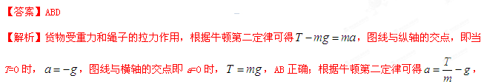根据关系式可得图像的斜率，C错误D正确
考点：考查了牛顿第二定律与图像
【母题9】（多选）如图所示，小球B放在真空容器A内，球B的直径恰好等于正方体A的边长，将它们以初速度v₀竖直向上抛出，下列说法中正确的是： （ ）
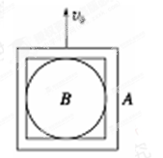
A．若不计空气阻力，上升过程中，A对B有向上的支持力[来源:Z*xx*k.Com]
B．若考虑空气阻力，上升过程中，A对B的压力向下
C．若考虑空气阻力，下落过程中，B对A的压力向上[来源:Zxxk.Com]
D．若不计空气阻力，下落过程中，B对A没有压力
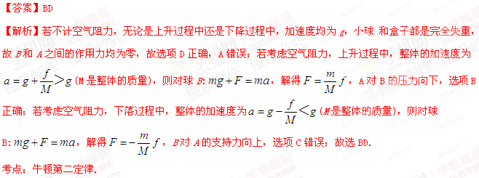【母题10】（多选）如图，光滑水平面上放着质量为M的木板，木板左端有一个质量为m的木块。现对木块施加一个水平向右的恒力F，木块与木板由静止开始运动，经过时间t分离。下列说法正确的是： （ ）
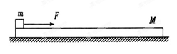
A．若仅增大木板的质量M，则时间t增大
B．若仅增大木块的质量m，则时间t增大
C．若仅增大恒力F，则时间t增大
D．若仅增大木块与木板间的动摩擦因数，则时间t增大
